**13 oct. 2024**

**Lutterbach Nature : une exposition pour bien identifier les champignons**

L’exposition de champignons proposée par la Société mycologique du Haut-Rhin ce dimanche 13 octobre à Lutterbach a connu le succès avec un public visiblement en quête d’éclaircissements.

**Antoinette Ober** -

[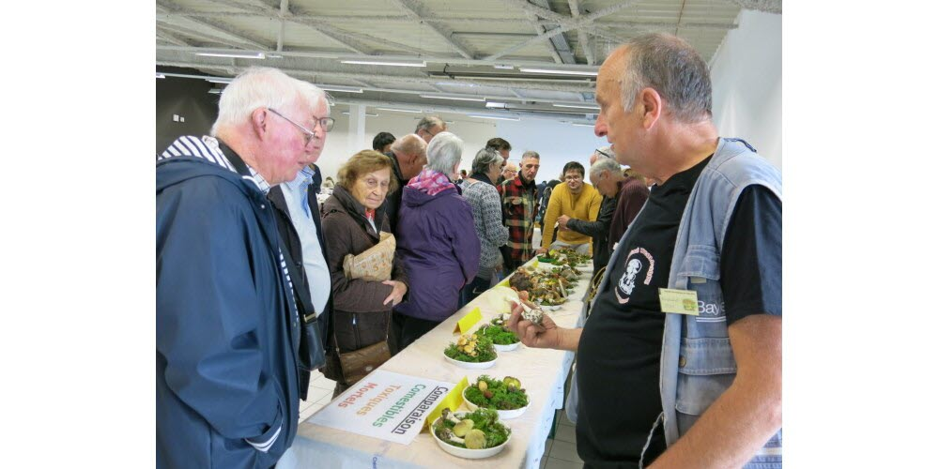](https://cdn-s-www.lalsace.fr/images/DCAE9810-DF93-4F3F-8BF1-60D0E33FA6D5/NW_raw/la-table-qui-differenciait-les-champignons-mortels-des-toxiques-et-des-comestibles-n-a-pas-desempli-photo-antoinette-ober-1728840087.jpg)**La table qui différenciait les champignons mortels des toxiques et des comestibles n’a pas désempli.**  Photo Antoinette Ober

Il y a très longtemps que la commune de Lutterbach n’a pas accueilli une exposition de champignons. Le manque a été comblé ce dimanche 13 octobre, grâce à [la Société mycologique du Haut-Rhin](http://societe-mycologique-du-haut-rhin.org/) , dont l’un des buts est d’informer le public (« car, [cette année, il y a déjà eu 400 cas d’intoxication en France](https://c.lalsace.fr/sante/2024/10/04/champignons-attention-aux-intoxications-plus-de-400-cas-depuis-juillet)   »), qui a présenté 600 spécimens, regroupés par familles.

L’association a su animer son exposition, en la complétant par une trentaine de plantes à baies et une cinquantaine de lichens, car « le lichen est une mycorhize, c’est-à-dire une symbiose entre une algue et un champignon. Après une éruption volcanique, il est le premier organisme à apparaître, qui prépare le sol pour les plantes qui suivront », précise le président Bernard Diss.

[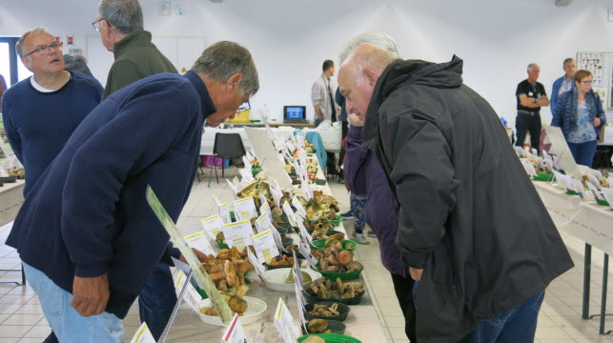](https://cdn-s-www.lalsace.fr/images/d694899a-b274-47cb-9035-933faecfa292/NW_raw/les-champignons-tous-appetissants-mais-pas-tous-comestibles-photo-antoinette-ober-1728840202.jpg)

**Les champignons ? Tous appétissants, mais pas tous comestibles…**

Photo Antoinette Ober

[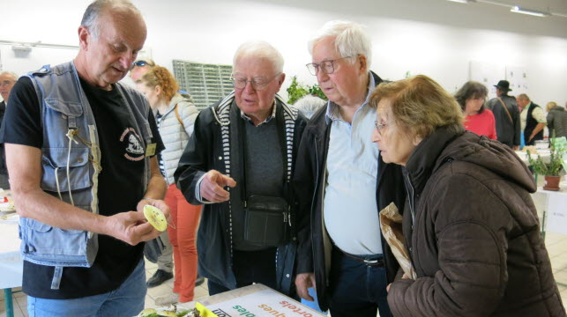](https://cdn-s-www.lalsace.fr/images/7e5010e8-3138-42f8-ad8a-1dcd0bec5abc/NW_raw/l-amanite-phalloide-mortelle-presentee-par-le-president-de-la-societe-mycologique-du-haut-rhin-bernard-diss-(premier-a-gauche)-photo-antoinette-ober-1728840202.jpg)

**L’amanite phalloïde, mortelle, présentée par le président de la Société mycologique du Haut-Rhin, Bernard Diss (premier à gauche).**   Photo Antoinette Ober

[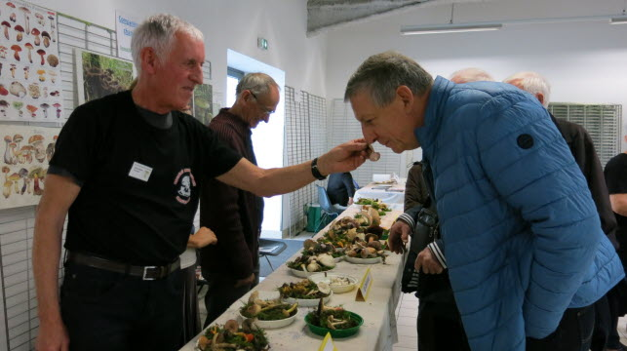](https://cdn-s-www.lalsace.fr/images/b0cb68e9-b765-4ce0-b3f2-10b2897a06c9/NW_raw/les-champignons-se-reconnaissent-aussi-par-l-odeur-qu-ils-degagent-photo-antoinette-ober-1728840202.jpg)

**Les champignons se reconnaissent aussi par l’odeur qu’ils dégagent.**

  Photo Antoinette Ober

[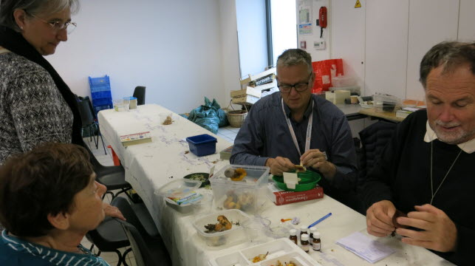](https://cdn-s-www.lalsace.fr/images/7271d8ea-16ec-4c4c-bb53-3be0d2e5b666/NW_raw/les-determinateurs-etaient-charges-d-identifier-les-specimens-qu-on-leur-apportait-photo-antoinette-ober-1728840202.jpg)

**Les déterminateurs étaient chargés d’identifier les spécimens qu’on leur apportait.**   Photo Antoinette Ober

Mais aussi et surtout, la manifestation a été animée grâce aux différentes tables qui n’ont cessé d’attirer les visiteurs, avides d’explications : [celle qui différenciait les champignons mortels des toxiques](https://c.lalsace.fr/magazine-sante/2021/09/04/champignons-lesquels-causent-le-plus-d-intoxications) et des comestibles, celle des truffes, celle qui permettait de reconnaître les sujets selon l’odeur dégagée (ail, crustacé, miel…) et celle des déterminateurs, qui identifiaient les exemplaires apportés.

« Je ramasse beaucoup de champignons dans les Vosges, mais seulement ceux que je connais, confiait Élisabeth, une Pfastattoise. J’ai été étonnée de voir que les pleurotes en oreilles sont toxiques. J’en avais mis dans le congélateur ! »

Haut du formulaire

Bas du formulaire